关于开展全体在校学生心理普查的通知

各学院：
为了积极贯彻党的教育方针，切实落实教育部《关于加强普通高等学院大学生心理健康教育工作的意见》等各级文件要求，促进学生的健康成长，进一步加强并落实好我校心理健康教育工作，将针对全体在校学生开展心理健康普查工作，现将有关事项通知如下：
本次测试包括三套问卷：大学生心理健康普查问卷（青少年自杀倾向量表）、症状自评量表和父母养育方式，在心理健康管理网站上开展，使用个人手机完成操作。
一、测试时间：2022年3月7日——2022年3月14日
二、测试地点：各班教室
三、测试工具：每位同学有一部可以正常上网的手机。
四、测试要求：指导老师首先要给学生特别的承诺：我们尊重每位学生的个人隐私，严守职业道德，同时也对学生的配合表示感谢！请班主任在场指导。
五、测试引导语：请针对问卷中给出的问题，依据你最近一段时间的状况，将符合你感觉和体验的项目做出选择，做题时不要过多的考虑，要凭第一感觉独立完成。（请一定要强调无好坏之分，让他们按真实感受选择）
六、操作步骤
1. 登入方式
学生微信/手机浏览器扫描下方二维码后获得以下页面，如下图所示，学生们输入自己的学号（教务处统编的学号）、密码（学号后6位），点击“登录”按钮。
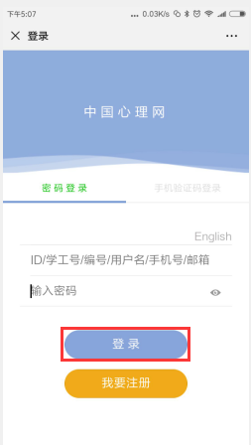

2. 开始测评
登录后将呈现大学生心理健康普查问卷测试前的一段文字说明，要求学生仔细阅读一遍，然后点击“开始测试”。

3. 答题流程
根据显示先进行个人资料的填写，填写好后点击提交，提交成功后，根据显示出来的问卷，点击“开始测试”，学生便可开始答题了，选择备选答案后点击下一题继续做答。（无个人资料填写的可以直接做题）

4. 提交问卷
根据选项选题，系统会自动跳入下一题，最后一题做完后，请点击“提交”按钮，完成本卷测试。
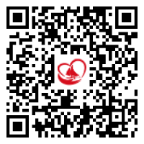

学生工作处
心理健康教育指导中心
2022年3月2日

